Construire et valider une modélisation pour vérifier des performances dynamique

# Objectifs

L’objectif du travail demandé est de réaliser et de valider une modélisation du système étudié.

# Organisation

**Séance 1** : Travail sur le **modèle** et sa **validation**.

Préparation de la **restitution**

**Séance 2** : Travail sur le **modèle** et sa **validation**.

Préparation de la **restitution**

**Séance 3** : Synthèse orale (**exposé de 10’** + **5’ de manipulation**)

**10’ d’échanges**

**2h**

**2h**

**2h**

Le travail se fait par groupe de 4 élèves.

Chaque groupe comportera 1 chef de projet, 1 ou 2 expérimentateurs et 1 ou 2 modélisateurs :

* **1** **Chef de projet :** il coordonne et aide aux différentes tâches, il présente la synthèse de 15 minutes
* **1 Expérimentateur** : il réalise les expériences dont il analyse, interprète et met en forme les réponses
* **2 Modélisateur :** ils construisent les modèles dont ils analysent, interprètent et mettent en forme les résultats

Les rôles sont définis pour chaque cycle (cf planning) mais vos activités ne doivent pas être cloisonnées et vous devrez vous organiser pour faciliter les échanges entre vous !

# Documents à préparer

* Un diaporama de synthèse (sous Open office ou PowerPoint) d’une durée de 15 minutes et présenté par le chef de projet. Vous utiliserez la trame fournie (.ppt)
* Une synthèse, de 4 pages maximum, qui sera remise aux autres groupes et envoyée au moins 48h avant au professeur pour être photocopiée. Vous utiliserez la trame fournie (.doc)

# Synthèse

Le jour de la restitution orale vous disposerez uniquement d’un vidéo projecteur et d’un ordinateur. Vous devrez donc préparer une présentation type diaporama avec open office ou power point. Les diapos de ces présentations auront été préalablement préparées.

A l’issu de la présentation, les personnes qui vous ont écouté (certains de vos camarades ne sont pas passés sur le système que vous présenterez) devront être capable de comprendre :

* la problématique initiale,
* le fonctionnement du système,
* la modélisation statique et dynamique réalisée.

# Méthode

Pour chaque simulation et chaque mesure, la méthode est celle vue en début d’année :

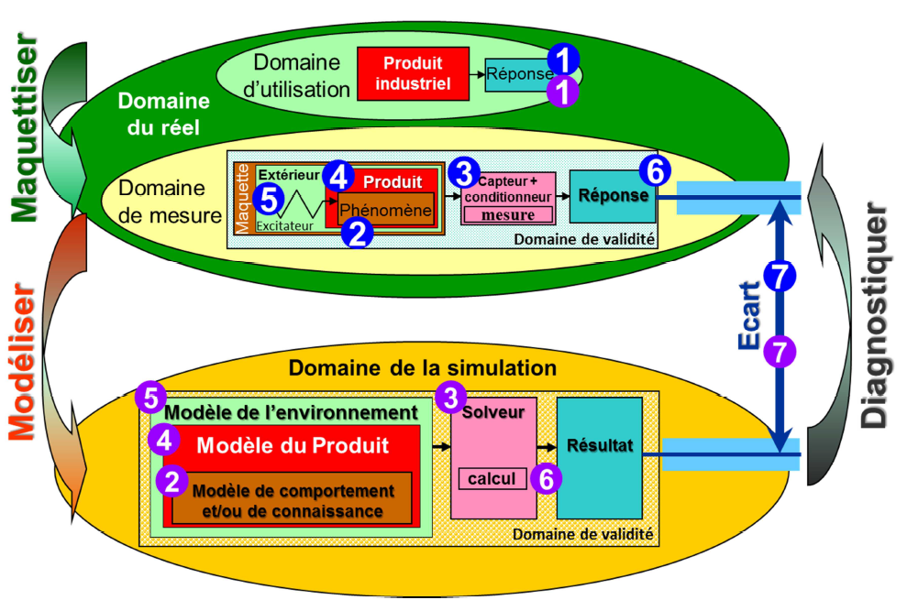

Pour chaque simulation, compléter ce tableau (qui apparaitra dans la synthèse) :

|  |  |  |
| --- | --- | --- |
|  | Caractéristiques,  définitions | Domaine de validité,  hypothèses |
| Modèles de comportement  et/ou de connaissance |  |  |
| Solveur, calcul |  |  |
| Modèle du produit :  composants et relations |  |  |
| Modèle de l’environnement :  composants et relations |  |  |

Pour chaque mesure, compléter ce tableau (qui apparaitra dans la synthèse) :

|  |  |  |
| --- | --- | --- |
|  | Caractéristiques,  définitions | Domaine de validité,  hypothèses |
| Phénomènes physiques observés |  |  |
| Capteur, conditionneur,  mesure |  |  |
| Maquette,  produit du labo |  |  |
| Environnement recréé,  excitateur |  |  |

# Déroulement de la séquence de travail

Les travaux s’articulent sur la mise en place d’un modèle du système étudié. Un questionnaire (fil conducteur du travail à réaliser) permet d’aborder les points essentiels du TP. Il est tout à fait possible de s’en éloigner en justifiant alors sa démarche.

Le questionnaire doit être mené en parallèle par les deux groupes (expérimentateur et modélisateur). Un recoupage des informations des deux groupes est prévu à plusieurs reprises lors du déroulement du TP.

Le chef de projet doit s’assurer de la bonne communication entre les deux groupes et synthétiser les résultats obtenu.

|  |  |  |
| --- | --- | --- |
| **Groupe 1 (Expérimentateur)** | **Groupe 2 (Chef de projet)** | **Groupe 3 (Modélisateur)** |
| Prise de connaissance de la problématique. Répartition des taches et organisation du travail (partie menée par le chef de projet) | | |
| Déroulement propre à l’expérimentateur | **http://programmedevelopment.com/public/uploads/images/orange_figure_showing_chart_pc_1600_wht.png**Observation des travaux, rédaction de la synthèse  Le recoupage des informations est réalisé lors d’un débriefing animé par le chef de projet | Déroulement propre au modélisateur  **Domaine de la simulation**  **Domaine de validité**  Résultat  **Solveur**  **calcul**  **Modèle de l’environnement**  **Modèle du Produit**  **Modèle** **de comportement** |
| **VALIDATION DU MODELE : Comparaison des résultats, évaluation des écarts.**    L’expérimentateur doit être capable d’évaluer les différences entre le produit sur lequel il effectue son expérimentation et le produit réel dans son context. Il précisera aussi le domaine d’évaluation dans lequel son expériementation s’est déroulée.  Le modélisateur doit pouvoir justifier le modèle de l’environnement, le modèle du produit et le modèle de comportement ou de connaissance choisi. | | |

Définition des objectifs de travail

|  |  |  |  |  |  |
| --- | --- | --- | --- | --- | --- |
| * *Lire la présentation du robot en annexe* | | | | | |
| ***PROBLEMATIQUE :* Nous souhaitons optimiser la loi de commande (trapézoïdale) du bras afin de gagner en productivité. Un modèle du système doit être développé pour cela. L’étude se fera sur un cycle de fonctionnement décrit en annexe.** | | | | | |
| **Expérimentateur** | | | **Modélisateur**  **Domaine de la simulation**  **Domaine de validité**  Résultat  **Solveur**  **calcul**  **Modèle de l’environnement**  **Modèle du Produit**  **Modèle** **de comportement** | | |
|  | | **Objectif 1 : choisir un modèle approprié à l'étude** | |  | |
| Votre travail concerne le domaine du réel en étudiant la maquette et ses moyens de mesures.  **Démarche expérimentale**   * Mesure dynamique du couple moteur * Mesure statique du couple moteur * Interprétation des écarts et choix d'un modèle | | | Il est conseillé de se partager le travail pour l’établissement des modèles.  **Démarche de modélisation**   * **Modèle 1 :** Modèle statique de la loi entrée / sortie en effort * Comparaison avec le réel * Analyse des écarts * **Modèle 2 :** Modèle dynamique avec une prise en compte d’une masse ponctuelle * Approche dynamique * Comparaison réel/modèle (présenté sous Python) * Analyse des écarts * Approche énergétique * Comparaison réel/modèle (présenté sous Python) * Analyse des écarts | | |
|  | | **Choisir le modèle le plus approprié pour d'écrire le fonctionnement du système avec en entrée une loi en trapézoïdale** | |  | |
|  | | **Objectif 2 : Définir et calibrer un modèle de comportement** | |  | |
| * Démarche expérimentale pour déterminer l’inertie équivalente sur l’arbre moteur et le couple de frottement sec et visqueux * Tracé de l’évolution du point de fonctionnement du moteur expérimentale * Validation de la nouvelle loi de commande. | | | * **Modèle 3 :** Modèle dynamique avec prise en compte des inerties du système * Valider le modèle à partir de la courbe du couple moteur obtenue | | |
|  | L’objectif est donc d’établir un modèle représentatif du système lors d’une loi de commande trapézoïdale du bras. Ce modèle permettra ensuite d’optimiser la loi de commande du moteur en vous rapprochant au maximum de ses capacités.   * Discuter de la démarche pour l’ensemble du groupe | | | |  |
|  |  |

|  |  |  |  |  |  |  |  |  |
| --- | --- | --- | --- | --- | --- | --- | --- | --- |
|  | | | **Guidance de travail** | |  | | | |
| **Objectif 1 : choisir un modèle approprié à l'étude** | | | | | | | | |
| **Mesure dynamique du couple moteur**   * *Demander un échelon de position (départ 20° et arrivée 70°)* * *Dans le menu [travailler avec maxpid] puis [Couple statique du moteur], sélectionner [Acquisition couple moteur] et définir les différents paramètres (voir annexe)* * *Réaliser deux mesures (maxpid couché et maxpid debout)* * *Enregistrer vos résultats au format .csv*   **Mesure statique du couple moteur**   * *Lancer le logiciel Maxpid* * *Dans le menu [travailler avec maxpid] puis [Couple statique du moteur], sélectionner [Acquisition couple moteur] et définir les différents paramètres.*      * *Comment est mesuré le couple moteur Cm sur le système (cliquer sur l’icône*  *) ? Donner la caractéristique du moteur permettant cette mesure.*   *Réaliser une mesure du couple moteur (Attention, la charge doit être identique à celle qui a été fixé pour le calcul avec le modèle)* | | | | | **Modèle 1 : Modélisation statique**   * *A partir du schéma ci-dessous, proposer un modèle de produit sous la forme d’un graphe de structure.*   **2**  **23**  **22**  **5**  **1**  X2  Y2  X5  X1  O  C  A  B  *a*  *b*  *c*  BC = *x*  *a=70*  *b=80*  *c=80*  *p=4*  *x initial = 70*           * *Ecrire la loi entrée / sortie statique du système.* * *Editer cette loi entrée / sortie sur python (utilisez la bibliothèque Matplotlib).* | | | |
|  | | | * *Confronter les résultats statiques et dynamiques et conclure* | | | |  | |
| **Objectif 2 : Proposer et calibrer un modèle pour le dimensionnement de l'actionneur** | | | | | | | | |
| **Démarche expérimentale pour déterminer l’inertie équivalente sur l’arbre moteur et le couple de frottement sec et visqueux**  Dans cette phase afin de négliger la pesanteur vous ferez les essais Maxpid couché   * *A partir de l’équation différentielle du mouvement, proposer un protocole expérimental permettant de déterminer :* * *le couple de frottement équivalent ramené sur l’arbre moteur,* * *l’inertie équivalente ramenée sur l’arbre moteur.* * *La mesure de l’inertie est-elle identique pour toutes les positions du maxpid?* | | | | | **Modèle 2 : Modèle dynamique avec masses ponctuelles (équation de mouvement)**  **Modèle 2a et 2b : Approche dynamique et énergétique**  **Modèle 2a**   * *A partir du PFD écrire l’équation du mouvement. Remarque :la démarche de résolution doit être justifiée avec les hypothèses nécessaires.*   **Modèle 2b**   * *A partir d’une étude énergétique, écrire l’équation du mouvement. Remarque : La démarche de résolution doit être justifiée avec les hypothèses nécessaires.* * *Conclure sur la représentativité du modèle* | | | |
| **Modèle 3 : Modèle dynamique avec prise en compte des inerties du système**  On souhaite améliorer le modèle en prenant en compte l’inertie équivalente et tous les frottements ramenés sur l’arbre moteur. Nous allons dans un premier temps négliger la pesanteur (maxpid couché)     * *Déterminer l’inertie équivalente Jeq de l’ensemble du Maxpid ramenée à l’axe de rotation du bras. Analyser l’importance de l’inertie de la rondelle par rapport à l’inertie des masses dans le Jeq.*   *Vous ferez dans un premier temps un calcul approché des éléments d’inertie des pièces. Vous validerez ensuite vos résultats en vous appuyant de la maquette numérique fournie.*   * *Donner dans un tableau l’influence (en %) des différentes inerties des pièces dans le système.* * *Établir la relation liant le couple moteur et les paramètres d’inerties du système.* * *Valider ou améliorer votre modèle en fonction des différences observée avec la mesure expérimentale.*   Le modèle précédent ne prend pas en compte la loi cinématique non linéaire entre le bras et le moteur.  Nous allons dans la suite utiliser une simulation numérique avec Méca3d pour affiner encore notre modèle.   * *A partir de la maquette numérique, configurer le modèle méca3d en suivant les étapes suivantes :* * *Retrouver le résultat du modèle dynamique précédent (on prendra la loi d’entrée (fichier trapèze)*   L’évolution de la vitesse du bras en trapèze théorique n’est pas réalité, car il ne peut pas y avoir de discontinuité de l’accélération.     * Améliorer le modèle en prenant une courbe de vitesse à dérivée constante (*fichier trapèze évolué*)   Nous allons maintenant améliorer le modèle en intégrant les frottements   * A partir des résultats expérimentaux intégrer des frottements secs et visqueux au modèle (sur l’arbre moteur)   Afin de pouvoir comparer correctement le modèle à l’expérience nous devons choisir les mêmes variables d’environnement (même loi de vitesse)   * Intégrer la courbe expérimentale de vitesse au modèle (*fichier trapèze mesuré*)      * *Intégrer la pesanteur au modèle numérique et simuler. Discuter du domaine de validité du modèle.* | | | |
| **Évolution du point de fonctionnement du moteur et validation du composant.**  Pour assurer un fonctionnement correct du moteur, il est impératif de vérifier que son point de fonctionnement reste dans son domaine de fonctionnement.  Le domaine de fonctionnement est défini par le constructeur sur le document annexe 3.   * *Tracer l’ensemble des points de fonctionnement du moteur pour l’ entrée trapezoidale initialement imposée (vous prendrez les résultats issus des mesures). Les tracés se feront sous python* * *Préparer dans le même fichier python la partie du programme permettant de tracer les points de fonctionnement issus du modèle.* | | | | |  | | | |
|  | | Comparer les résultats et valider le modèle 3 en superposant les résultats expérimentaux et de simulation. | | | | | |  |
|  | |  |
| **Optimisation de la loi d’entrée**   * *En utilisant le modèle, modifier la loi de commande de façon à optimiser dynamiquement le système.* | | | | | | | | |
| **Démarche pour l’élaboration de votre conclusion….**  **Formuler des hypothèses sur la provenance des écarts obtenus.**  **L’exploitation des données se fera OBLIGATOIREMENT SOUS PYTHON en utilisant entre autre la bibliothèque Matplotlib.**  **Finaliser la présentation orale**  **La présentation orale doit montrer une vue d’ensemble des études menées dans les différents domaines.**  **Vous apporterez une conclusion sur la représentativité des modèles et sur leur utilisation éventuelle lors de phases de développement du produit.** | | | | | | | | |

ANNEXES

1. **PRESENTATION DU ROBOT**

Le système étudié est un bras asservi extrait d’un robot de cueillette de fruits. Il permet de contrôler la position du tube de cueillette pour ramasser les fruits dans les arbres.

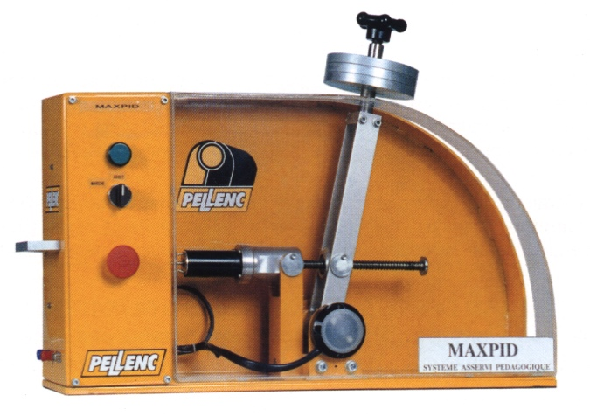

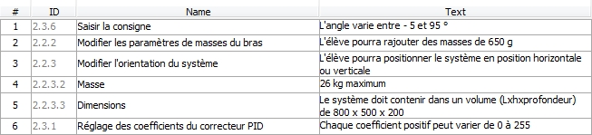

**Le diagramme de contexte :**

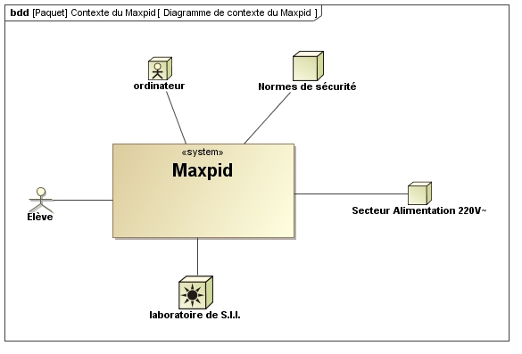

Le mécanisme maquettisé et instrumenté permet de contrôler la rotation d’un bras.

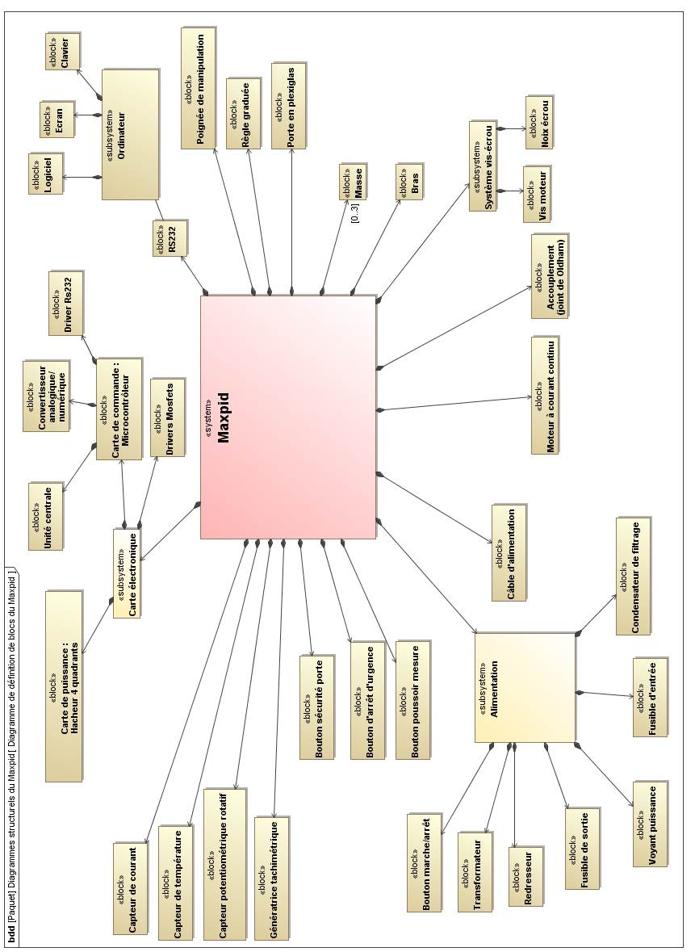

**Loi de commande et réglages du moteur**

Cliquer sur PID en bas de la fenêtre à droite.

Vérifier que :

* Le MAXPID est asservi
* Le Gain Proportionnel est à 100
* Le Gain Intégral est à 0
* Le Gain Dérivé est à 0
* L’Erreur Statique admissible est à 5°
* L’Erreur de Poursuite admissible est à 40°
* **L’accélération est à 5 rad/s²**
* **La vitesse est à 1.5 rad/s**

Valider

Masse = 1300 g (2 disques)

La commande du bras est effectuée suivant un trapèze des vitesses, dont la forme est la suivante :

* Le débattement angulaire est de 20° à 70 °
* L’accélération angulaire est réglée à 8 rad/s², en phase d’accélération comme de décélération
* La vitesse angulaire est réglée à 1,1 rad/s, en phase à vitesse constante.

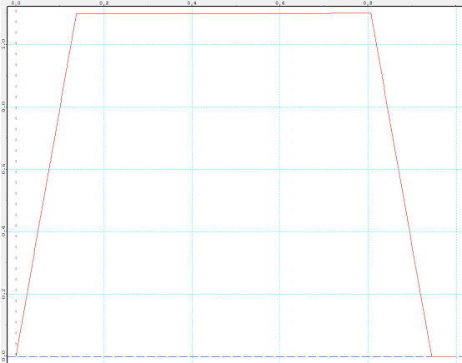

**DOMAINE DE FONCTIONNEMENT DU MOTEUR**

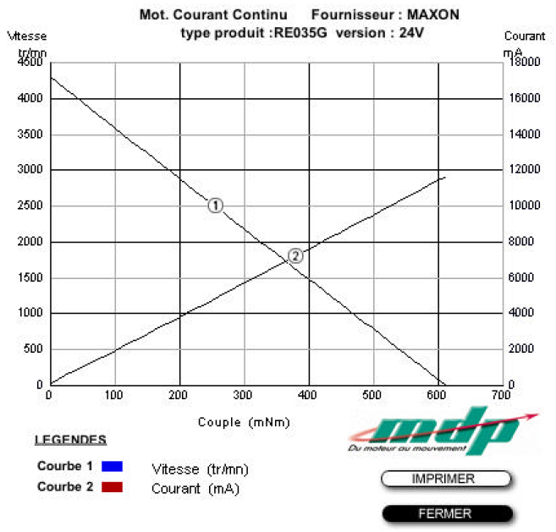

**Domaine de fonctionnement du moteur**